十年高考真题分类汇编（2010-2019） 英 语
专题27 图画式书面表达
(2010﹒北京)
假设你是红星中学高二(1)班的学生李华，利用上周末的时间帮助祖父母安排了去北戴河的旅行。请根据以下四幅图的先后顺序，写一篇英文周记，叙述你从准备到送行的全过程。
注意：1．周记的开头已为你写好。
2．词数不少于60。
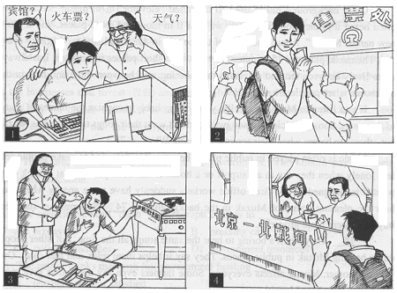
Last weekend, I helped my grandparents prepare their trip to Beidaihe.
基本分析：
1. 文体：周记。
2. 人称：I
3. 时态：一般过去时
4. 事件大意：我为爷爷奶奶准备出行＋我送行
5. 图片要素：
图一：查询信息（train ticket, weather, hotel）
图二：买票（buy ticket）
图三：准备行装（package）
图四：送行（see-off）
3. 图片关联：
图一、二、三都是并列关系，主题是旅游前的准备阶段，三幅图没有轻重之分，所占篇幅比例相当。图四是最后的送别阶段，文章末尾要有点睛之笔，可以是送别感受，对爷爷奶奶的祝福，也可以是自己的成长和收获。
4. 文章立意：今年的作文和90后的学生特点相联系，积极引导高中学生要培养独立性，增加实践能力，并要照顾体谅长辈。所以文章末尾的立意也可以往这方面考虑。

(2012﹒北京)
情景作文（20分）
假设你是红星中学高三（1）班的学生李华，校报英文版正在开展“续写雷锋日记”活动。请根据以下四幅图的先后顺序，将你所做的一件好事以日记形式记述下来，向校报投稿。
注意：1.日记的开头已为你写好。
2.词数不少于60。

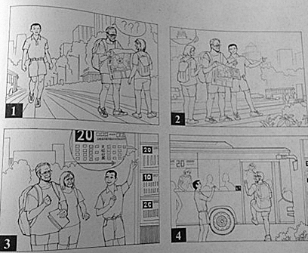
Saturday，June2 Fine
This morning
(2012﹒陕西)
书面表达 (满分30分)
假定你是李华。下面的图画描述了教师节那天你们班组织的一次活动，请根据写作要点并参考图画内容，为校刊“英语角”版面写一篇短文。
写作要点：
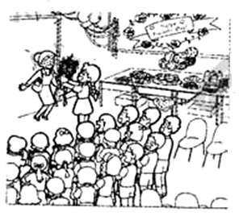
1．活动的策划； 2．教室的布置；
3．活动的内容； 4．你的感想。
注意：
1．短文词数不少于100；
2．开头部分已写好，不计入总词数；
3．可根据情况增减细节，详略得当；
4．不能使用真实姓名和学校名称。
Ms. Li, our English teacher, must have found it strange on Teachers’ Day; she did not receive a single greeting card from us students. She would have never thought a complete surprise was waiting for her.

(2012﹒福建)
假定你是某中学生英语报的小记者；以下漫画内容是你的所见所闻,谙根据要求写一篇英语短文投稿。
内容要求：
1.描述漫画内容； 2.发表个人感想。
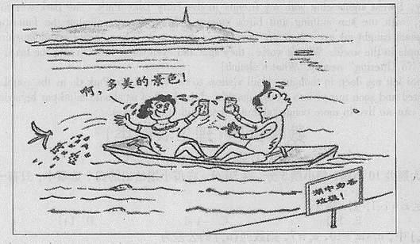
注意：
1. 短文标题与开头已给出,不计入总词数；
2. 考生可适当发挥，使文章内容充实、连贯
3. 词数120左右;
4. 文中不能出现考生的具体信息。
参考词汇:告示牌sign

Mind Your Behavior in Public Places
Last Sunday, I went sightseeing with my friends in the Fairy Lake Park.

(2013﹒福建)
书面表达(满分25分）
孩子的成长和教育是社会热议的话题，现今父母包揽一切、孩子过度依赖等现象十分严重。请阅读下面 的漫画，按要求用英文写一篇短文。
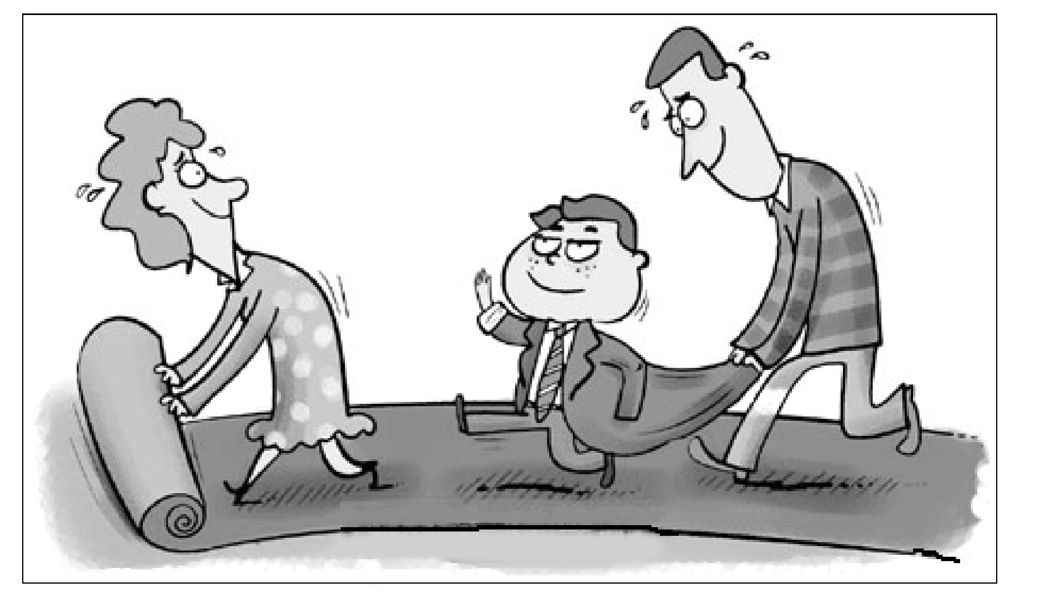

内容要求：
1.描述漫画内容；
2. 分析漫画所揭示的问题；
3. 提出你的看法。
注意：
1.短文开头已给出，不计入总词数；
2.考生可适当发挥，使文章内容充实、连贯；
3.词数120左右;
4. 文中不能出现考生的具体信息。
参考词汇:pave the way

From the picture, we can see a family of three walking on a long red carpet.
_______________________________
(2013﹒北京)
书面表达（共两节，15 分）
第一节 情景作文（20 分）
假设你是红星中学高三（1）班的学生李华，请按照以下四幅图的先后顺序，用英文写一篇周记。记述爸爸出 差期间，妈妈生病，你照顾她的过程。
注意： 1. 周记的开头已经为你写好。
2. 词数不少于 60.
Last Monday,

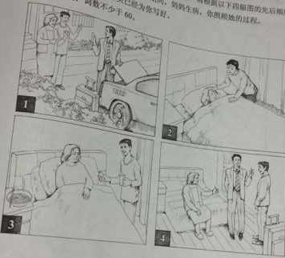

(2013﹒江苏)
书面表达
请根据你对以下两幅图的理解, 以“Actions Speak Louder than Words”为题, 用英语写一篇作文。
参考词汇: banner (横幅)
stump (树桩)
你的作文应包括以下内容:
1. 简要描述两幅图的内容;
2. 概述你对两幅图中不同做法的理解;
3. 举例说明两幅图对你的启示。
注意:
1. 可参照图片适当发挥;
2. 作文词数150 左右;
3. 作文中不得提及有关考生个人身份的任何信息,如校名、人名等。

(2014﹒新课标全国卷Ⅰ)
假定你是李华，计划暑假期间去英国学习英语，为期六周。下面的广告引起了你的注意，请给该校写封信，询问有关情况(箭头所指内容)。
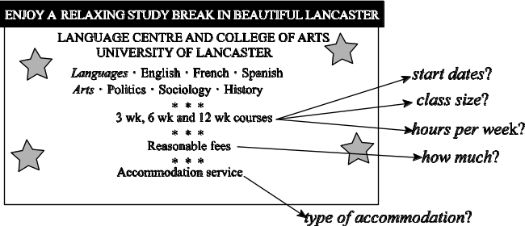
注意：1.词数100左右；
2．可以适当增加细节，以使行文连贯。
参考词汇：住宿 accommodation
(2014﹒辽宁)
假定你是学生会主席李华。学校将举办一次以“校园生活·创意无限(Innovations on Campus)”为主题的创意作品展评活动。请你根据以下图示，以短文形式用英语写一份书面通知。
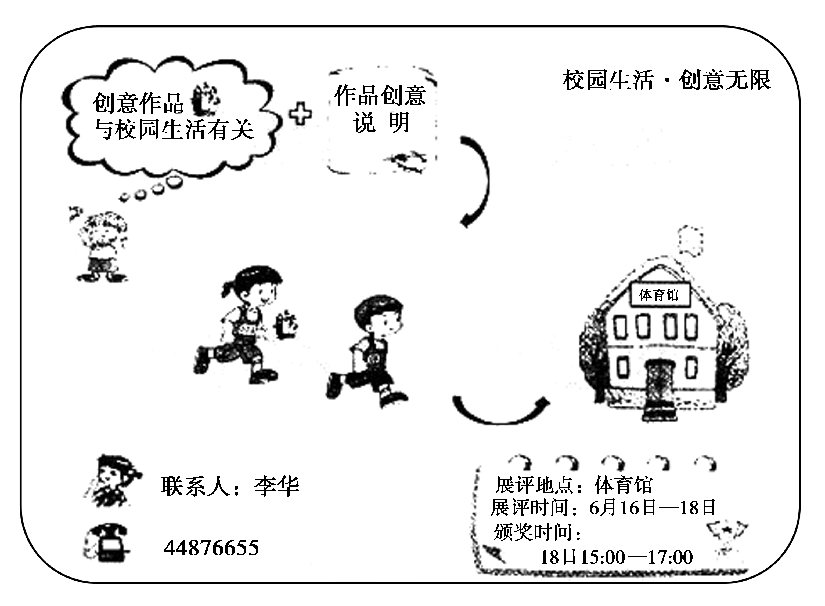
注意：1.词数100左右；
2．可以适当发挥，以使行文连贯；
3．开头及结尾已为你写好，不计入总词数。
参考词汇：校园campus 创意作品innovation 颁奖prizegiving
(2015﹒上海)
Guided Writing
Directions: Write an English composition in 120–150 words according to the instructions given below in Chinese.
学校即将举办“读书节”，目前正广泛征集“读书节”宣传册图片。假设你是该校学生潘阳，你已找到以下三幅图片，决定给读书节组委会写一封信，推荐其中一幅，你的信须包括以下内容：
1. 简单描述你想推荐的那幅图片；
2. 阐述你用这幅图片宣传“读书节”的理由。
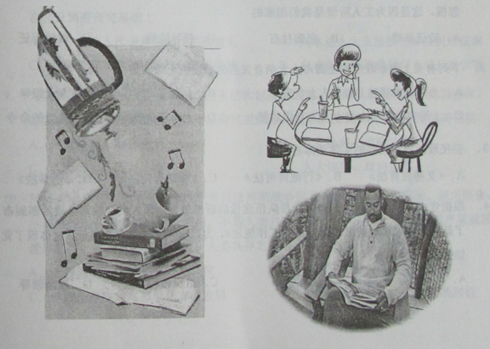
(2015﹒福建)
书面表达(满分25分）
请阅读下面图画，按要求用英语写一篇词数为120左右的短文。
内容包括：
1. 描述画面；
2. 概述其含义；
3. 谈谈个人感想。
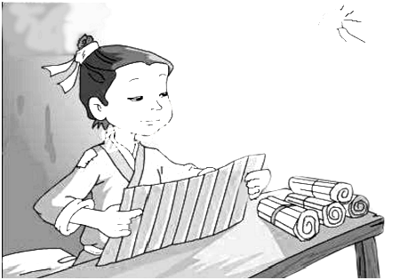
凿壁偷光
注意：
1. 短文开头已给出,不计入总词数；
2. 可以适当增加细节,以使行文连贯；
3. 短文中不能出现与本人相关的信息；
参考词汇：凿，钻：bore
In the picture,
(2016﹒北京)第二节（ 20 分）
假设你是红星中学高三一班的学生李华。你班同学参加了学校的“地球日”系列活动。请按照以下四幅图的先后顺序，以“Actions for a Greener Earth”为题，给校刊“英语角”写一篇英文稿件，介绍活动的全过程。
注意：词数不少于60。
提示词：地球日Earth Day

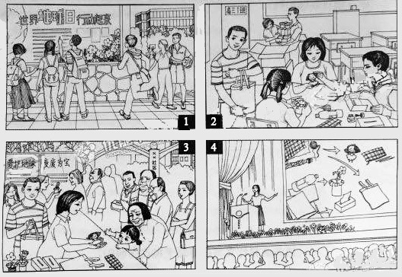
(2017﹒江苏)
请认真阅读下面有关我国电影票房收入(boxoffice income)的柱状图及相关文字，并按照要求用英语写一篇150词左右的文章。
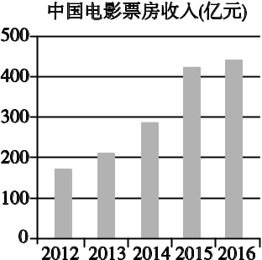
Saturday Afternoon.In a Shopping Centre.
Li Jiang：Hi，Su Hua. Which movie shall we see?
Su Hua：Whatever. We've got so many choices, Kung Fu Yoga, Journey to the West…Each sounds great!
Li Jiang：Yeah！And some movie stars are fantastic.
Su Hua: And the hightech！…
Li Jiang：Perfect！Let's get some food first. We only have 20 minutes left.
Su Hua：No hurry. The cinema is on the same floor.
One Day in 2016.At Home.
Son：Mum，shall we go and see a film tonight?
Mother：Why bother? We can stay at home and watch films online. It's convenient with our new and faster network.
Son：But it feels good in a cinema.
Mother：And the price…We have to pay 50 yuan a ticket.
Son：Only 10 yuan more than last year.
Mother：But still we cannot get the money's worth. Some films are just boring…
【写作内容】
1．用约30个单词概述柱状图信息的主要内容；
2．我国电影票房收入变化的原因有哪些，简要谈谈你的看法(上述对话仅供参考，原因不少于两点)；
3．谈谈你对我国电影票房收入走向的看法，并简要说明理由。
【写作要求】
1．写作过程中不能直接引用原文语句；
2．作文中不能出现真实姓名和学校名称；
3．不必写标题。
【评分标准】
内容完整，语言规范，语篇连贯，词数适当。
(2017﹒北京)
情景作文

假设你是红星中学高三学生李华，请根据以下四幅图的先后顺序，写一篇英文周记，记录毕业前夕你们制作以“感恩母校”为主题的毕业纪念视频的全过程。
注意：词数不少于60。
提示词：视频video
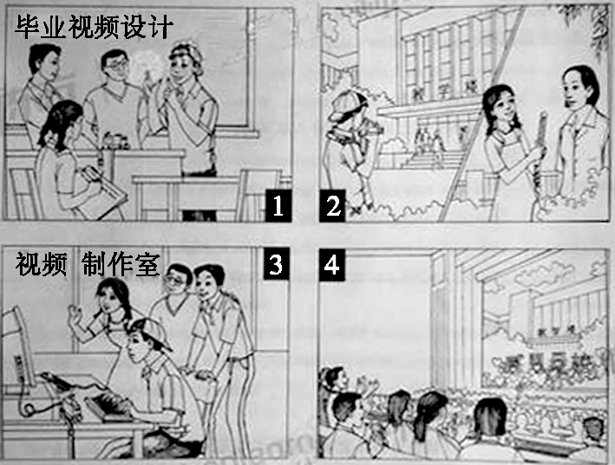
________________________________________________________________________
________________________________________________________________________
参考词汇和句型：
1. In order to leave some impressive memories for all of us before graduation, our class made a special video to express our appreciation to…
2. carried out a discussion/various ideas were put forward
3. shot some wonderful videos in the school/interviewed our teachers…
4. Those who are talented in computer contributed to the making of the video.
5. edited the video/added our love to…
6. The show received a warm welcome among our fellow schoolmates.
7. Memories of the past flooded into our minds/firm bond to our school…
内容要点：
1. 讨论分工 2. 收集素材 3. 编辑制作 4. 放映视频
(2018﹒北京)
第二节
57. 假设你是红星中学高三学生李华，请根据以下四幅图的先后顺序，写一篇英文周记，记述你们上周接待外国学生，带领他们体验中国茶文化的全过程。
注意：词数不少于60。
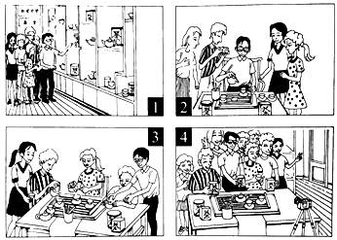
(请务必将作文写在答题卡指定区域内)
(2019﹒北京)
第二节(20分)
52.假设你是红星中学高三学生李华。你们班上周组织了一次以“劳动最光荣”为主题社会实践活动。请根据以下四幅图的先后顺序，写一篇英文周记，记述整个过程。
注意：词数不少于60。
提示词：西瓜watermelon
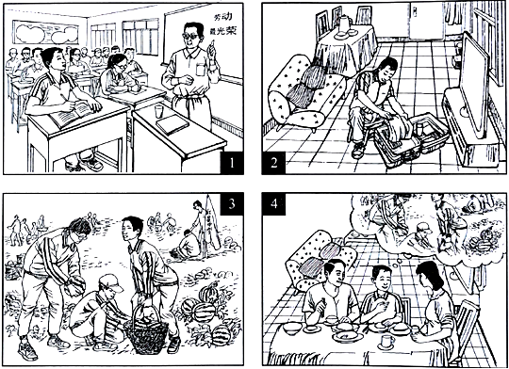
____________________________________________________________________________________________________________________________________________________________________________________________________________________________________________________________________________________________________________________________________________________________________________________________________________________________________________________________________________
(2019﹒天津)
假设你是晨光中学的李津，英国友好校将派教师来你校参加为期一周的暑期交流活动。活动期间，英方教师Chris 将做一个有关西方艺术的讲座、现就讲座内容征求你校学生的意见。请根据以下提示给Chris写一封电子邮件:
（1）你喜欢的讲座话题（从音乐、美术、舞蹈中任选其一）；
（2）选择该话题的原因及关于该话题你感兴趣的内容；
（3）希望从中有何收获。
注意：
（1）词数不少于100：
（2）可适当加入细节，使内容充实、行文连贯；
（3）开头和结尾已给出、不计入总词数。
Dear Chris，
I'm Li Jim，a student at Chenguang High School.
____________________________________________________________________________________________________________________________________________________________________________________________________________________________________________________________________________________________________________________________________________________________________________________________________________________________________________________________________________
Thank you for your time.
Yours，
Li Jin

